

# 

**NÁNI OTELLO CECI EXTRA SEC**

*„Cultura este pasiunea pentru dulceață și lumină și, cel mai important, pasiunea pentru a face ca acestea să prevaleze.” (M. Arnold)*

Nàni, vinul spumant care luminează viața. Un vin care vorbește despre o cultură productivă, pune în evidență varietatea și alimentează pasiunea în timpul degustării datorită delicateței senzuale, prospețimii sensibile și notelor minerale.

Cultura și pasiunea sunt cei doi protagoniști ai vinului spumant Nàni, pe care Otello Ceci l-a dedicat fiilor săi, Bruno și Giovanni, cei care au dat identitate companiei Cantine Ceci. Nàni este vinul care ne face gustul să strălucească.

## FIȘĂ TEHNICĂ

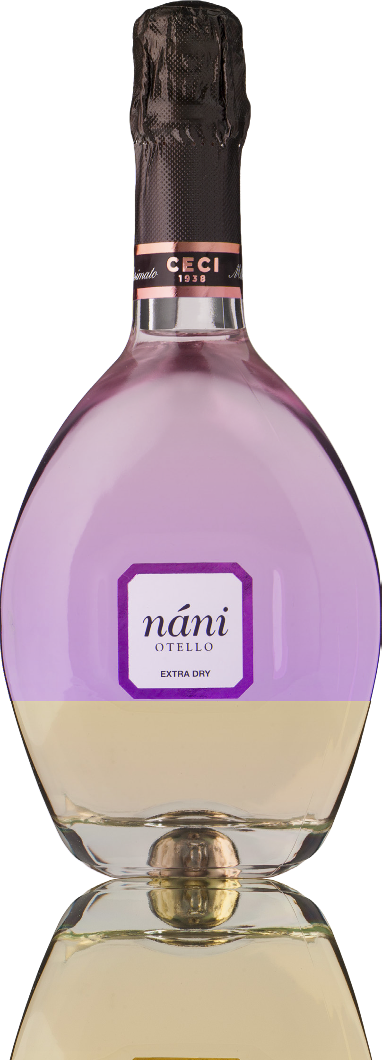

**Denumire:** Spumant millesimato  
**Tip:** vin spumant alb extra sec  
**Soi de struguri:** Chardonnay

**Recoltare:** la sfârșitul lunii august  
**Sol:** calcaros-argilos  
**Vinificație:** în alb  
**Prelucrare:** metoda Martinotti  
**Gradație alcoolică:** 12% vol.

**Zahăr rezidual:** 12 g/l  
**Aciditate totală:** 6,5 g/l

**Temperatură de servire:** 8/10°

**Format:** 0,75 l

**Cod:** N-32

*— Datele se vor considera a fi valori medii ale produsului*

## ANALIZĂ SENZORIALĂ

**Aspect:** Culoare galben pai cu reflexii aurii. Perlajul persistent este evident în mod clar.

**Miros:** Intens, plin și sugestiv. Fructele albe coapte, notele citrice și indiciile de prăjire povestesc despre

eleganță subtilă a soiului Chardonnay care, conform experienței lui Ceci, are nevoie de un moment de ascultare cu emoție.

**Gust:** Elegant, plin și mătăsos. Indiciile citrice și delicatețea care face aluzie la vanilie însoțesc întreaga experiență de degustare. Prospețimea și savoarea deosebite reprezintă cheia de boltă a unui vin cu structură și complexitate bune.

**Asocieri culinare:** Însoțitor ideal pentru aperitive. Iese în evidență în asociere cu preparate pe bază de pește, moluște, crustacee, de preferință crude. Excelent în combinație cu carne albă și feluri principale lejere și cu conținut mediu de grăsime și de asemenea cu mezelurile tradiționale din regiunea Emilia Romagna. Merită încercată experiența de asociere cu o pizza italiană clasică.

## PREMII

 